Заветинское сельское поселение
Люди героической судьбы, кто своим мужеством, профессионализмом и трудолюбием, активной жизненной позицией воссоздавал историю родного края, крепил его могущество, поднимал благосостояние жителей нашего села, жил под девизом :
« Жить на Заветинской земле - честь, любить - счастье»
Участник Парада 7 ноября 1941 года
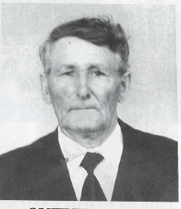 | Зипунников Иван Федорович  Красноармеец 1911 г.р., поступление на военную службу в 1941г., награжден медалью «За отвагу».  Парад 7 ноября 1941г. в Москве, состоялся на Красной площади в ознаменование 24-й годовщины Октябрьской социалистической революции.  Проходил в условиях, когда советские войска вели тяжелые оборонительные бои с немецко - фашисткими войсками, находившимися в 70-100 км от столицы.  Часть войск с парада направлялась прямо на фронт . Беспримерный в истории военный парад оказал огромное влияние на морально-политическое состояние народа и его Вооруженных сил.

Участник Парада Победы 1945 года
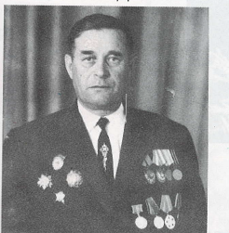 | Гордеев Петр Васильевич  Уроженец села Заветное, 1916 г.р., гв. лейтенант, участник войны на Халхин-Голе, участник исторической встречи на Эльбе ,участник Парада Победы в Москве, который состоялся на Красной площади 24 июня 1945 года.  Награды: Орден Александра Невского, Орден Красного Знамени, Орден Отечественной Войны 1 степени, Медаль «За оборону Сталинграда», Медаль « За победу над Германией в Великой Отечественной войне 1941-1945гг»,Медаль « За взятие Кенигсберга», Орден Красной Звезды.

Герой социалистического труда
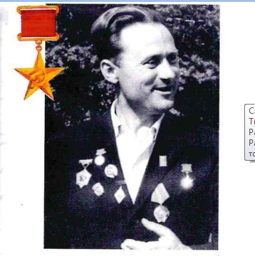 | Савченко Иван Васильевич  Уроженец села Заветное, родился в 1929г.  Заветинским райисполкомом направлен на учебу в ФЗО, после окончания получил распределение в город Шахты Ростовской области. Здесь он стал почетным шахтером страны. В 1994 г. удостоен высокого звания Героя Социалистического

Труженики Заветинского сельского поселения, награжденные орденом Ленина
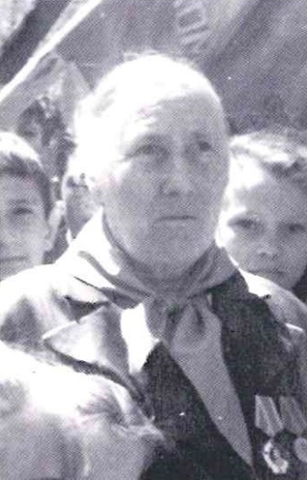 | Безмельницына Наталья Михайловна  Учитель Заветинской начальной школы №3.  Награждена в соответствии с Указом президиума Верховного Совета СССР в 1952г.
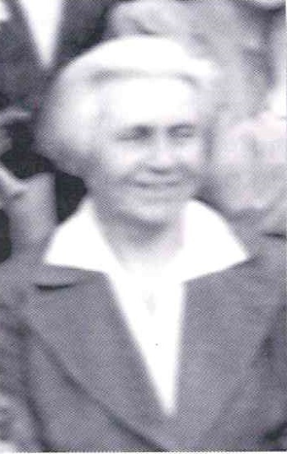 | Рудько Евдокия Савельевна  Учитель Заветинской средней школы  Награждена в соответствии с Указом президиума Верховного Совета СССР в 1952г.
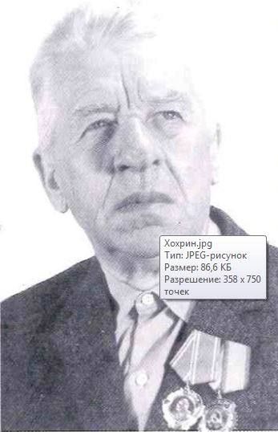 | Хохрин Петр Михайлович  Директор Заветинской средней школы  Награждена в соответствии с Указом президиума Верховного Совета СССР в 1952г.
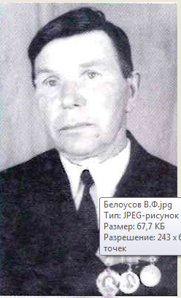 | Белоусов Василий Федорович  Старший чабан овцесовхоза «Родина»  Награжден в соответствии с Указом президиума Верховного Совета СССР в 1966г.
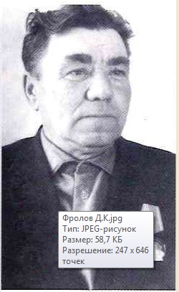 | Фролов Дмитрий Кондратьевич  Бригадир овцесовхоза «Родина»  Награжден в соответствии с Указом президиума Верховного Совета СССР в 1966г.
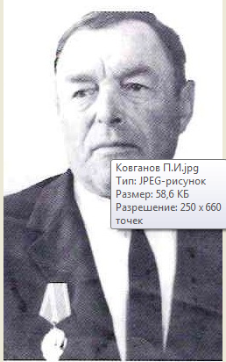 | Ковганов Петр Иванович  Старший чабан овцесовхоза «Родина»  Награжден в соответствии с Указом президиума Верховного Совета СССР в 1966г.
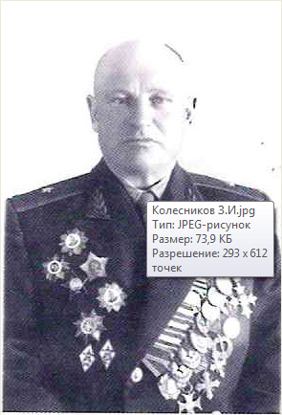 | Колесников Захар Иосисифович  Родился в 1901 году в селе Заветное. Участник Великой отечественной войны. Окончил Академию Генерального штаба. Принимал участие в боевых действиях под Москвой, на Воронежском и Сталинградском направлениях, Курской дуге, освобождал Крым, Польшу и Чехословакию. Награжден орденом Ленина, тремя орденами Красного Знамени, орденом Суворова II степени, орденами Кутузова I и II степеней, орденом Отечественной войны, орденом Красной Звезды и двенадцатью медалями.  После окончания войны, до ухода в отставку, работал начальником высшей офицерской инженерной школы. Похоронен в 1984 г в городе Москва.

Заслуженный учитель школы РСФСР
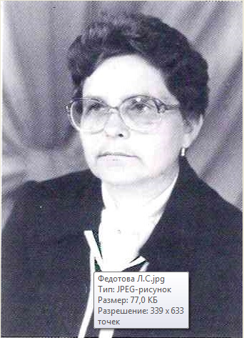 | Федотова Любовь Семеновна  Учитель начальных классов Заветинской средней школы № 1

Заслуженный работник культуры РФ
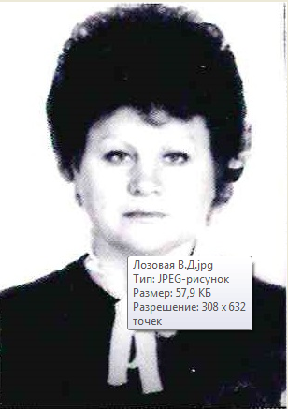 | Лозовая Валентина Дмитриевна  Директор Заветинского районного Дома Культуры

Заслуженный механизатор сельского хозяйства РСФСР
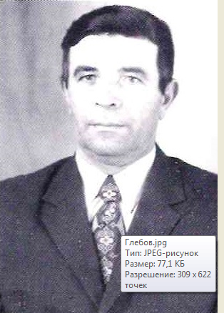 | Глебов Павел Владимирович  Механизатор овцесовхоза «»Родина»

Заслуженный ветеринарный врач Российской Федерации
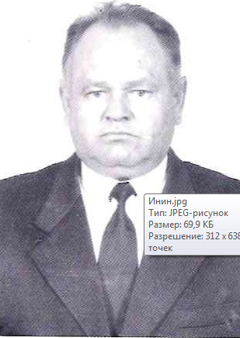 | Инин Геннадий Федорович  Главный государственный ветеринарный инспектор Заветинского района

